Список членов Правительства Республики Ингушетия
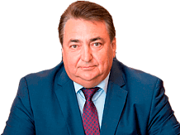

Председатель Правительства Республики Ингушетия

Сластенин Владимир Владимирович
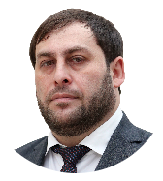

Первый заместитель Председателя Правительства Республики Ингушетия

Евлоев Магомед Мусаевич

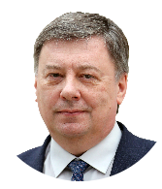

Первый заместитель Председателя Правительства Республики Ингушетия

Фурсов Олег Борисович
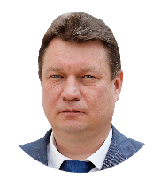

Заместитель Председателя Правительства Республики Ингушетия

Фаттахов Тимур Наильевич

Первый заместитель Председатель Правительства Республики Ингушетии

Сагова Индира Муратовна

Руководители исполнительных органов государственной власти Республики Ингушетия
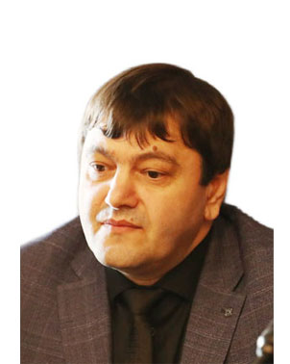

И.о. министра финансов Республики Ингушетия

Вышегуров Тамерлан Русланович
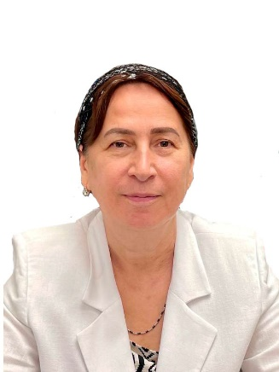

И.о. министра здравоохранения Республики Ингушетия

Антошкиева Зарема Ахметовна

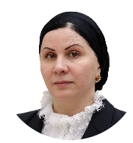

Министр образования и науки Республики Ингушетия

Бокова Эсет Ибрагимовна
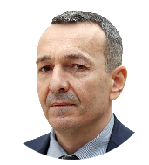

Министр труда, занятости и социального развития Республики Ингушетия

Муталиев Хаджибекир Тимурланович

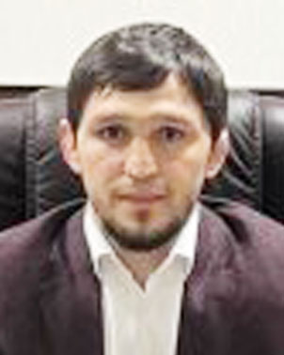

И.о. министра по физической культуре и спорту Республики Ингушетия

Белхороев Руслан Курейшевич
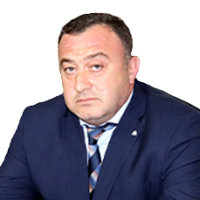

Министр сельского хозяйства и продовольствия Республики Ингушетия

Гагиев Магомед Курейшевич

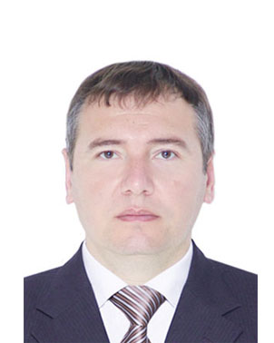

Министр по внешним связям, национальной политике, печати и информации Республики Ингушетия

Мизиев Руслан Илезович
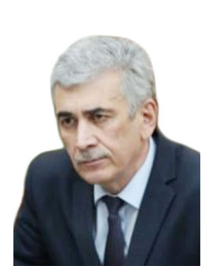

Министр энергетики жилищно-коммунального хозяйства Республики Ингушетия

Лолохоев Ахмет Алабекович

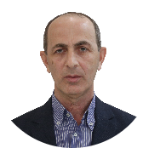

Министр по делам гражданской обороны и чрезвычайным ситуациям Республики Ингушетия

Алиев Магомед Макшарипович
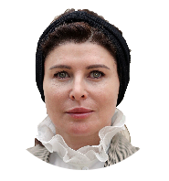

Министр культуры Республики Ингушетия

Льянова Залина Исраиловна

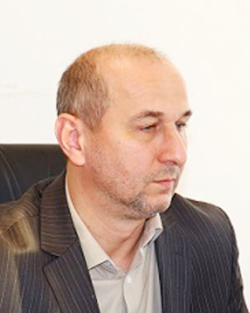

И. о. министра имущественных и земельных отношений Республики Ингушетия

Вышегуров Мурад Магомедович
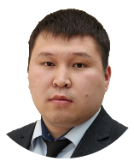

Министр промышленности и цифрового развития Республики Ингушетия

Дорджиев Бадма Александрович

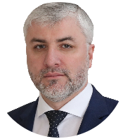

Министp природных ресурсов и экологии Республики Ингушетия

Холухоев Саварбек Суламбекович
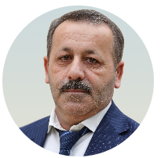

Министр автомобильных дорог Республики Ингушетия

Хаматханов Батыр Амирханович

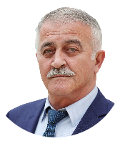

Министр строительства Республики Ингушетия

Балахоев Микаил Заудинович
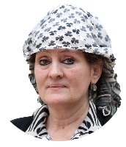

Министр экономического развития Республики Ингушетия

Тумгоева Эсет Юсуповна

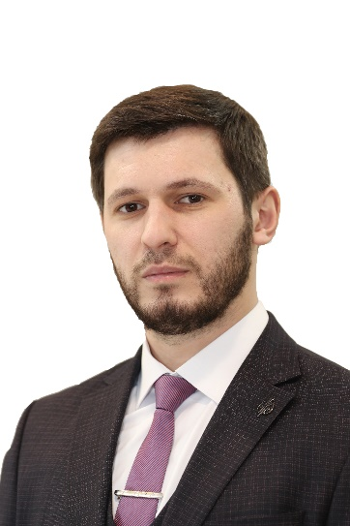

Председатель Комитета по делам молодежи Республики Ингушетия

Мальсагов Адам Абукарович
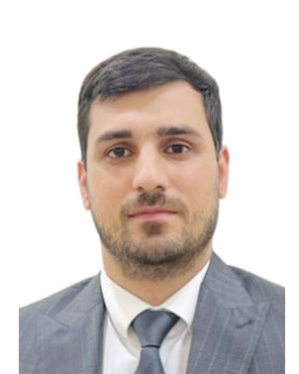

И. о. председателя Комитета по туризму Республики Ингушетия

Цуров М.А.

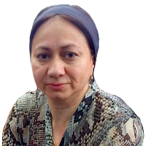

Председатель Комитета архитектуры и градостроительства Республики Ингушетия

Плиева Лида Нажмудиновна
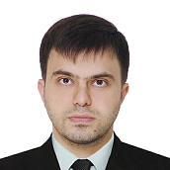

Председатель Комитета государственного заказа Республики Ингушетия

Хаутиев Заурбек Саварбекович

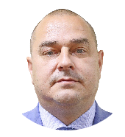

Начальник Управления делами Главы и Правительства Республики Ингушетия

Тамбиев Руслан Абоязитович

Комитет государственной охраны объектов культурного наследия Республики Ингушетия

Кодзоев Тимерлан Умарович

